**Documento descriptivo de la solución implementada para el piloto de CPA.**



Contenido

Taxonomías 3

Tipo de contenido 4

Recomendaciones para llenar el contenido en los nodos 4

Vista 8

Página 9

Búsqueda del contenido LO desde el buscador principal del portal 12

# Taxonomías

Las taxonomías implementadas para la solución son Asignatura LO y Grado LO. De Asignatura LO se despliegan los siguientes términos:

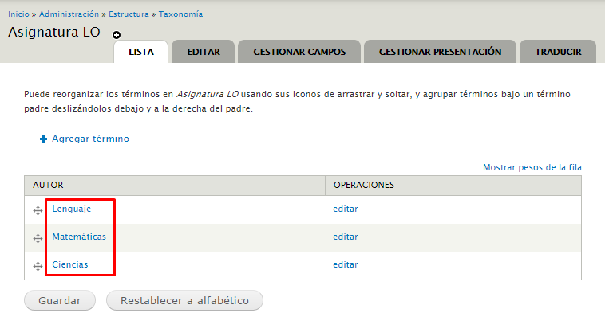

De grado LO se despliegan los siguientes términos:

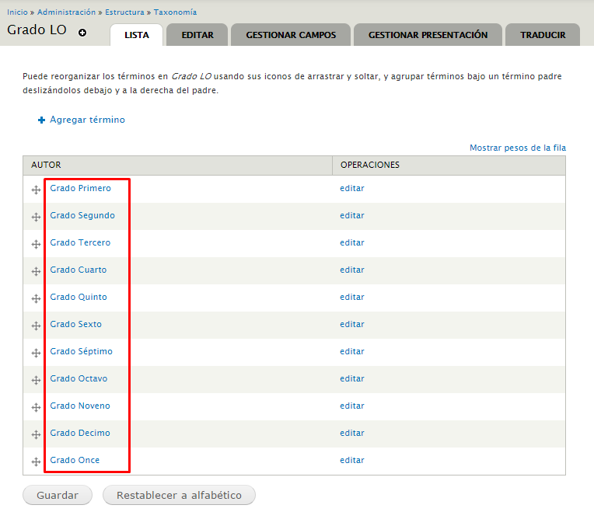

# Tipo de contenido

El tipo de contenido implementado para la solución se llama Contenidos LO. Este contenido contiene los siguientes campos:

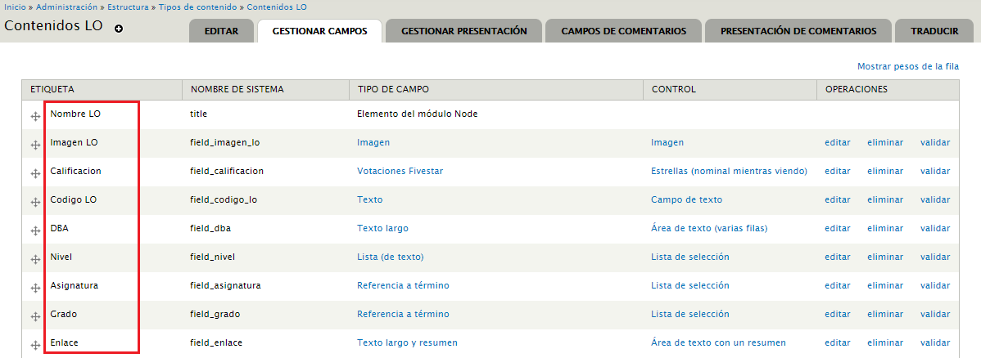

Cada campo fue configurado para que pudiera guardar por nodos y de forma correcta los valores de cada objeto de aprendizaje, cada campo es obligatorio (excepto DBA) y debe llenarse correctamente para que funcione el link automático.

# Recomendaciones para llenar el contenido en los nodos

El título, DBA (Derechos básicos de Aprendizaje) y nivel deben ser acorde al contenido.



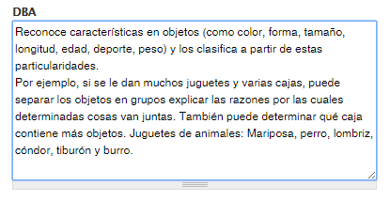

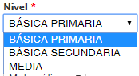

Es necesario cargar una imagen representativa que se va a mostrar al ser encontrado en el buscador principal, en la página principal de Contenidos LO y al desplegar la información dentro de esta página.

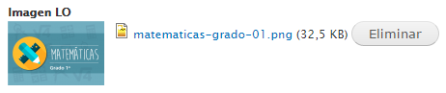

Para que funcione el link automático se hace indispensable que el código, la asignatura y el grado se llenen de manera correcta, ya que estos campos componen la sintaxis del enlace. La asignatura y el grado están ligados directamente a las taxonomías creadas.



|  |  |
| --- | --- |
|  |  |

En el campo Enlace se van a generar dos botones, uno para dirigirnos a la pagina principal de los contenidos LO y otro para abrir el contenido LO por medio del enlace generado por los campos ingresados. Se hace necesario poner formato de texto “PHP code” y la ruta que enlaza a un script que genera esos botones.

*<?php echo file_get_contents("https://dl.dropboxusercontent.com/u/575652037/edu-pilotocpa/php/automaticLink.php"); ?>*

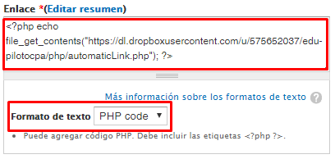

Al guardar el contenido, nos va a aparecer una ventana con los datos ingresados y dos botones.

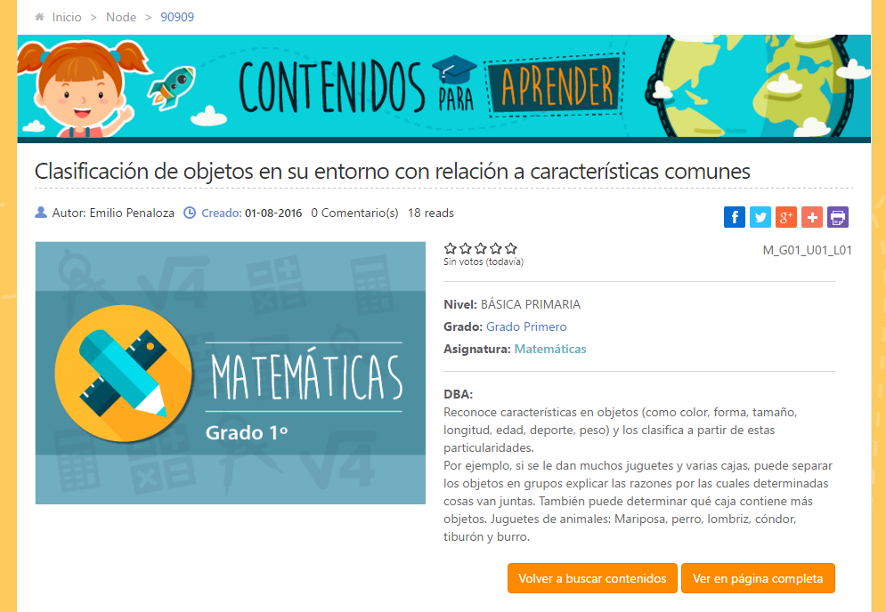

El botón “Volver a buscar contenidos” nos va a dirigir a la ventana principal de los contenidos LO.

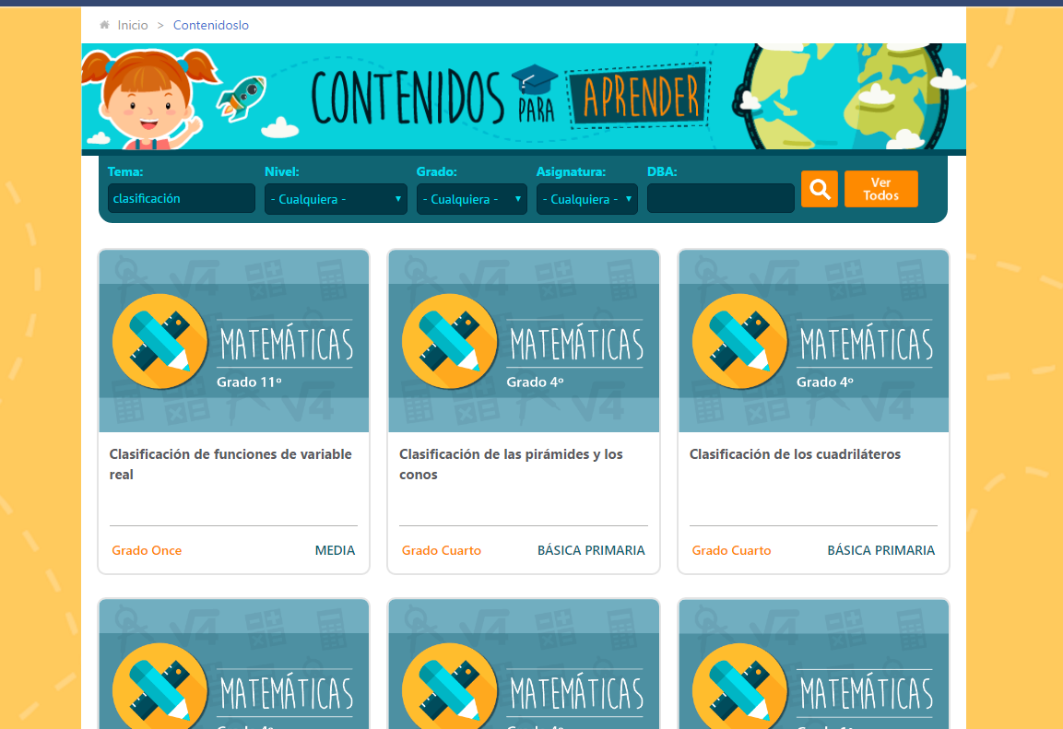

Y el segundo botón abrirá otra ventana aparte del objeto LO al que dirigen los datos ingresados.

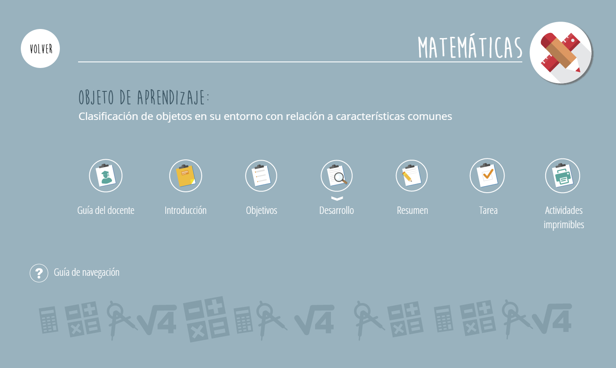

# Vista

La vista creada para relacionar los nodos se denomina Contenidos LO. En esta se ha configurado el filtro en la página y la información de cada uno de los nodos.

En el panel Filtro de Contenidos LO está configurado el funcionamiento del filtro de la página principal, los campos que se van a mostrar en esa página, los criterios del filtrado, de los cuáles hay unos que están expuestos para que el usuario pueda configurarlos según sus requerimientos; y por último, el criterio de ordenación que en este caso es orden alfabético por título del contenido LO. En las opciones avanzadas fue necesario activar AJAX para que el filtro funcione.

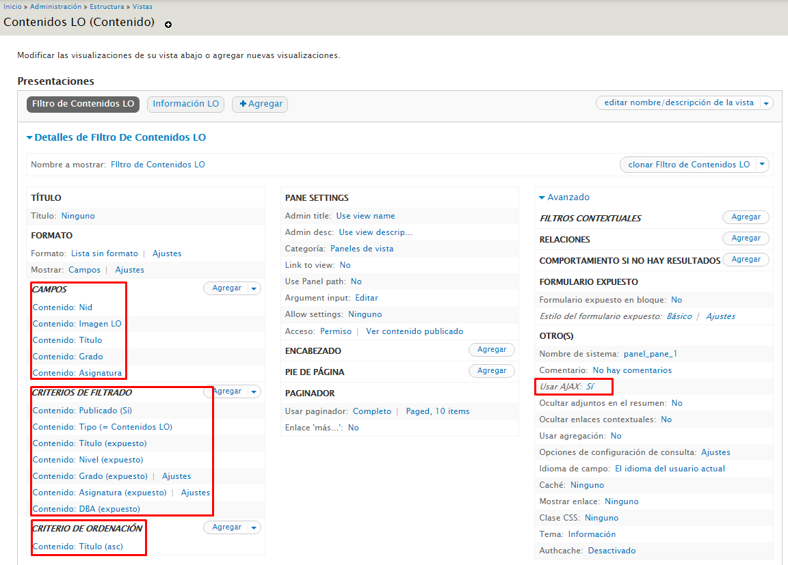

El panel Información LO nos va a permitir observar la información de cada nodo por independiente, se configuraron los campos con la información proveniente del contenido LO y con un filtro contextual de su identificador para mostrar únicamente el nodo seleccionado.

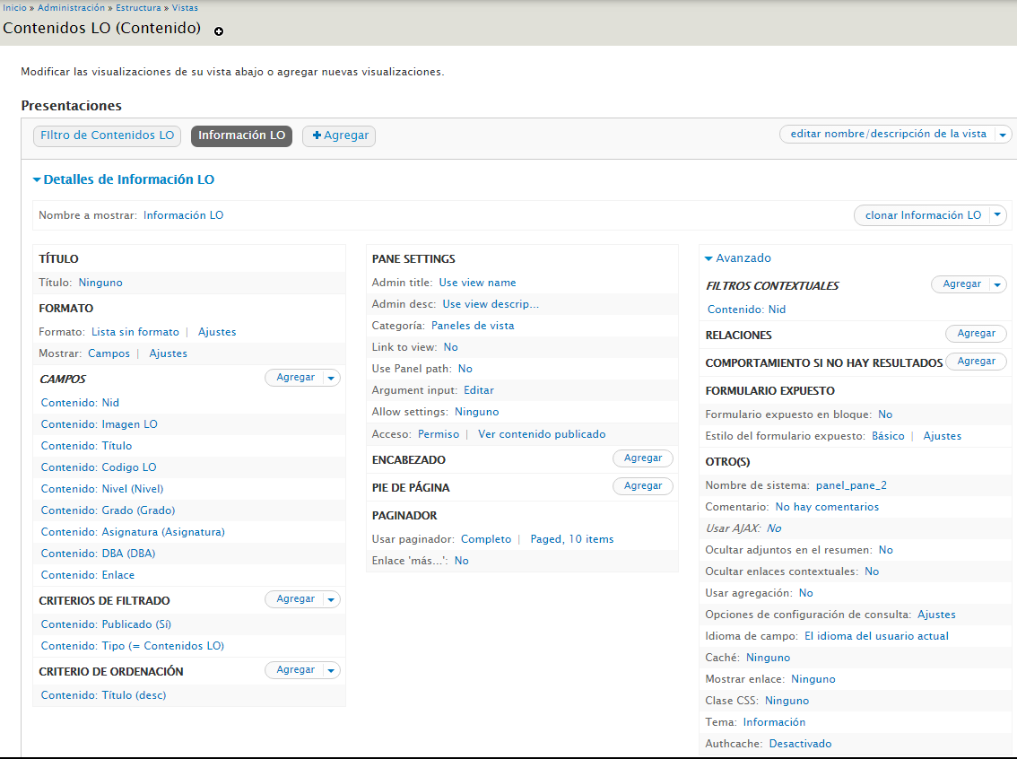

# Página

La página creada para agrupar los paneles de contenido de las vistas creados anteriormente, contenido personalizado, scripts y estilos referenciados se denomina Contenidos LO. En esta se configuraron también reglas de visibilidad para cada uno de sus ítems si estos lo requerían.

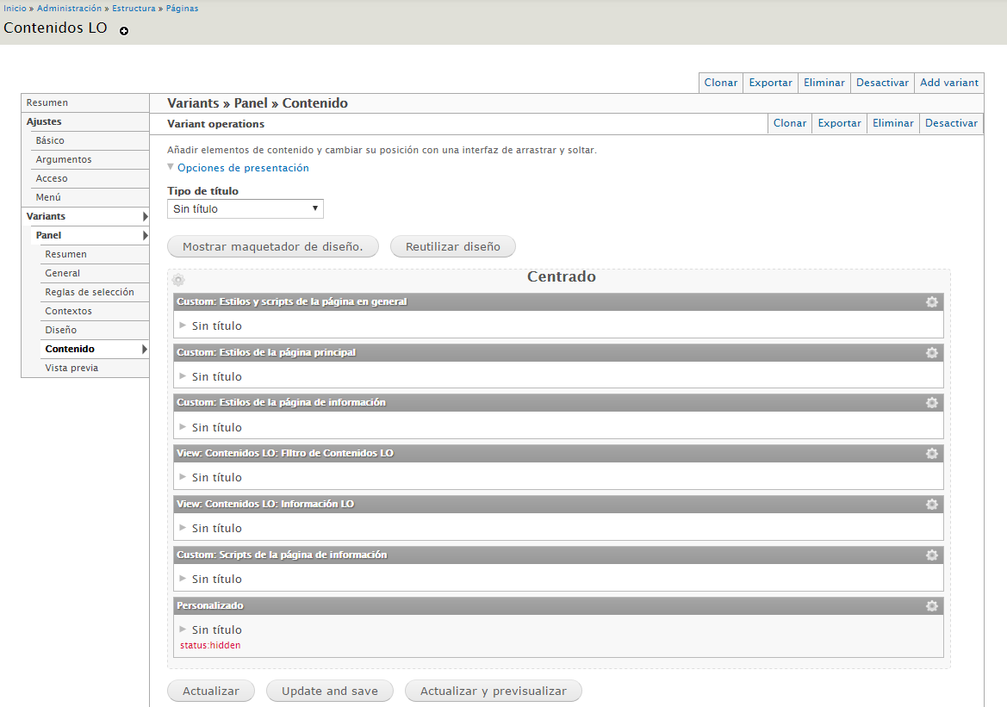

La página se encuentra disponible en [*http://aprende.colombiaaprende.edu.co/es/contenidoslo*](http://aprende.colombiaaprende.edu.co/es/contenidoslo)*,* la página principal se compone del panel Filtro de Contenidos creado anteriormente. Cuenta con una barra de filtros en la que el usuario puede configurarla para buscar el objeto de aprendizaje que desee. Debajo de la barra de filtros se muestran los resultados.

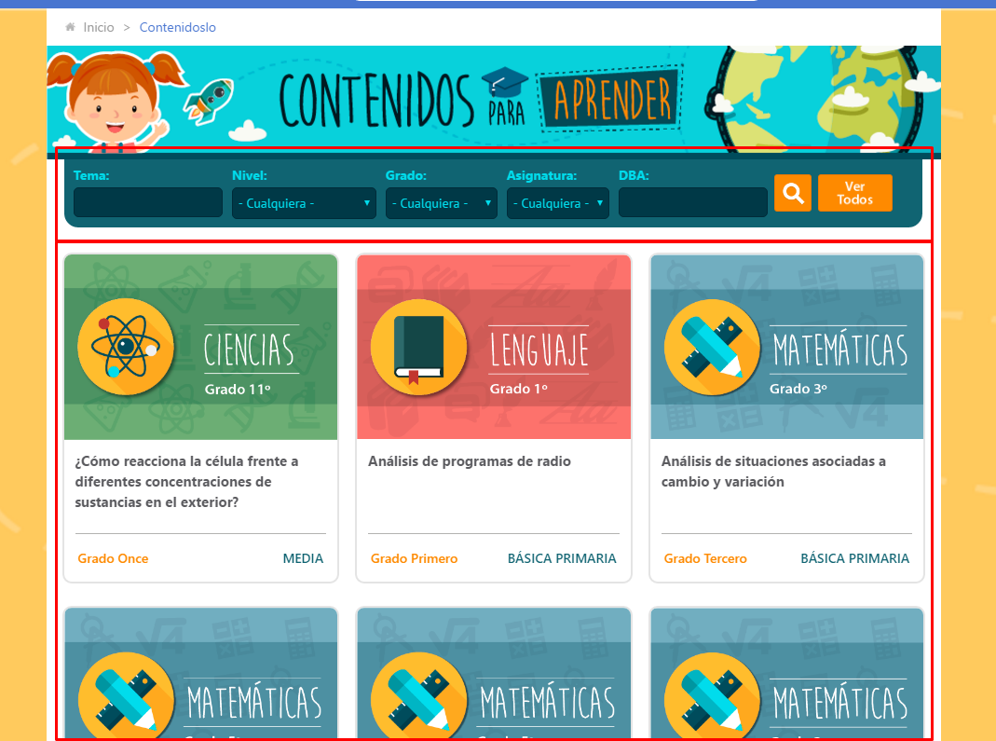

Al dar clic en alguno de los resultados, se muestra una información más detallada de este, en conjunto de los botones generados en el campo enlace.

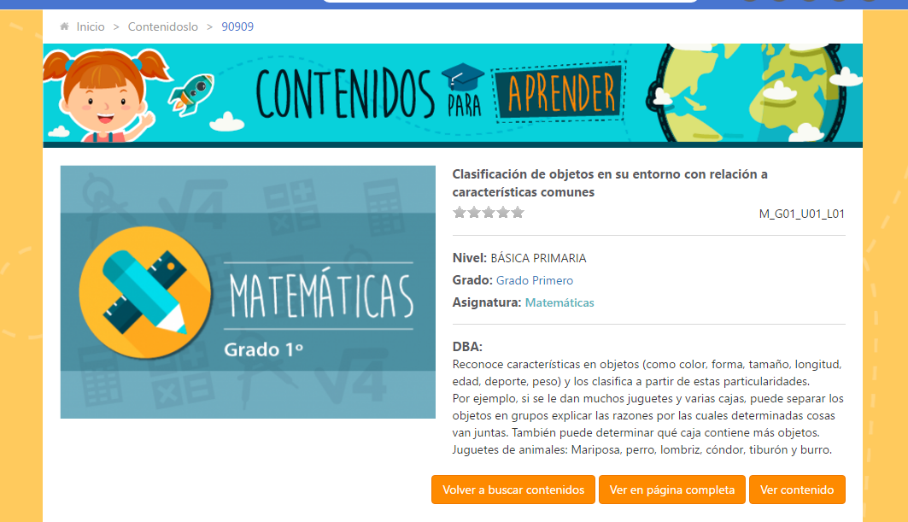

Podemos observar debajo el botón “Ver contenido”, al dar clic en este botón se genera un modal que incorpora el objeto LO enlazado automáticamente. En la parte inferior del modal hay dos botones que nos permiten ver el contenido en pantalla completa y otro que cierra este modal.

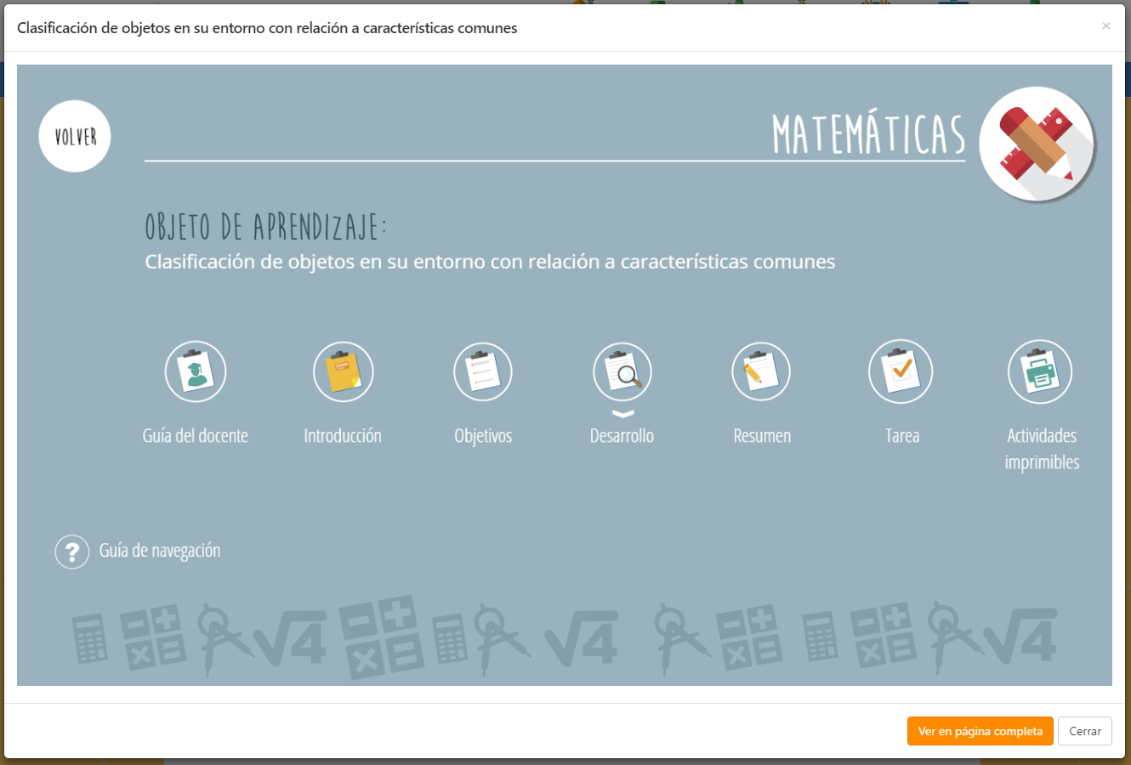

# Búsqueda del contenido LO desde el buscador principal del portal

En el buscador principal del portal se pueden ingresar palabras que estén en el título del contenido LO.

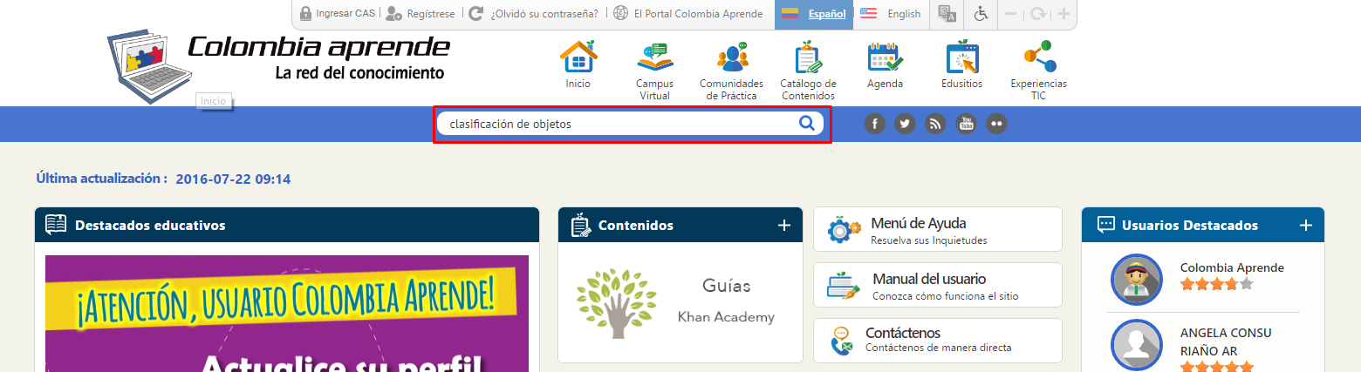

Si hay coincidencias, se mostrarán entre los resultados.

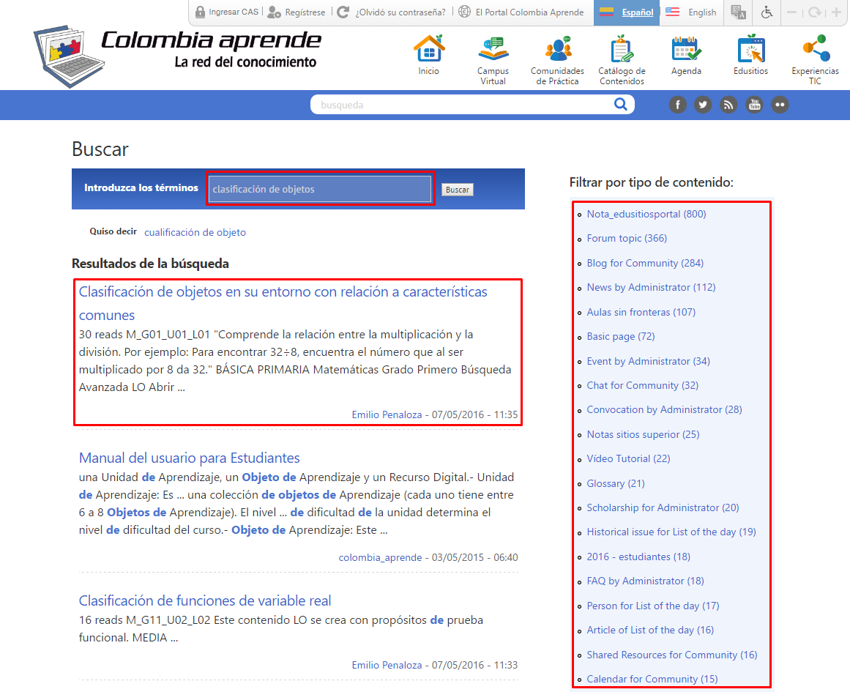

Los bloques ubicados en la derecha nos permiten filtrar el contenido por su tipo (en este caso aplicar Contenidos LO) y por sus taxonomías (en este caso por asignatura y por grado).

